Для Вас, родители, мы подготовли полезные ссылки:
Организация | Название разработки | Содержание | Ссылка
Министерство Просвещения Российской Федерации Институт изучения детства, семьи и воспитания | Интерактивное пособие для ответственных родителей  «Пособие от 0 до 18» | Пособие разработано экспертами Института воспитания с целью содействия всестороннему развитию детей от 0 до 18 лет путем предоставления родителям научно обоснованных, доступных и практико-ориентированных материалов и рекомендаций по воспитанию и организации познавательного, эмоционального и физического развития ребенка через доступные формы совместной деятельности, общения и просвещения. | https://институтвоспитания.рф/institut/projects/interaktivnoe-posobie-dlya-otvetstvennykh-roditeley-ot-0-do-18/  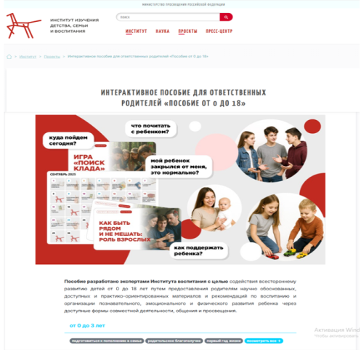
Министерство Просвещения Российской Федерации Институт изучения детства, семьи и воспитания | Семейное чтение с Институтом воспитания.  Методические рекомендации по семейному чтению художественной литературы | Для родителей школьников и учащихся в организациях системы СПО специалистами Института воспитания разработаны специальные «шпаргалки» по совместному чтению художественной литературы с детьми и подростками. Они представляют собой 4 пособия, содержащие списки книг классиков и современных отечественных и зарубежных авторов с аннотациями и примерами вопросов для обсуждения по каждому изданию – отдельно для каждой категории детей от младшего школьного возраста до ранней юности. | https://институтвоспитания.рф/semeynoe-chtenie-s-institutom-vospitaniya/  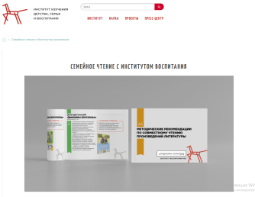  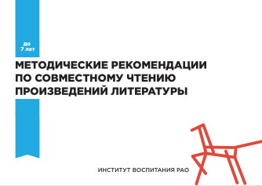
АНО ДПО Санкт-Петербургский институт раннего права | Разработка программ раннего сопровождения | Алгоритмы и практические инструменты в работе с детьми | https://eii.ru/  